|  |  |
| --- | --- |
| Группа P3212 | К работе допущен |
| Студент Балин А. А. | Работа выполнена |
| Преподаватель Смирнов А. В. | Отчет принят |

**Рабочий протокол и отчет по  
лабораторной работе №3.03**

**Определение удельного заряда электрона**

1. Цели работы.

1. Провести измерения зависимости анодного тока 𝐼𝑎 вакуумного диода от величины тока в соленоиде при различных значениях анодного напряжения.

2. Найти значение коэффициента связи между током соленоида и магнитным полем 𝐵 внутри него.

3. Построить графики зависимостей 𝐼𝑎 от 𝐵 и определить по ним величины критических полей для каждого значения анодного напряжения.

4. По значениям критического поля найти величину удельного заряда электрона и оценить ее погрешность.

2. Измерительные приборы.

|  |  |  |  |  |
| --- | --- | --- | --- | --- |
| № | Наименование | Тип прибора | Используемый диапазон | Погрешность |
| 1 | Амперметр 1 | Электронный | 0–10 А | 0,001 А |
| 2 | Амперметр 2 | Электронный | 0–2 мА | 0,001 мА |
| 3 | Вольтметр | Стрелочный | 10–15 В | 0,2 В |

3. Схема установки

Рис. 1. Принципиальная электрическая схема измерительного стенда

4. Ход работы

Таблица 1. Зависимость напряжения от тока в соленоиде.

|  |  |  |  |  |
| --- | --- | --- | --- | --- |
| **№ опыта** | **Анодное напряжение** | | | |
| **В** | | **В** | |
|  |  |  |  |
| **1** | 0 | 0,2801 | 0 | 0,3434 |
| **2** | 20 | 0,2798 | 20 | 0,3436 |
| **3** | 40 | 0,2799 | 40 | 0,3438 |
| **4** | 60 | 0,2800 | 60 | 0,3432 |
| **5** | 80 | 0,2805 | 80 | 0,3435 |
| **6** | 100 | 0,2809 | 100 | 0,3437 |
| **7** | 120 | 0,2814 | 120 | 0,3445 |
| **8** | 140 | 0,2818 | 140 | 0,3456 |
| **9** | 160 | 0,2815 | 160 | 0,3458 |
| **10** | 180 | 0,2800 | 180 | 0,3444 |
| **11** | 200 | 0,2761 | 200 | 0,3381 |
| **12** | 220 | 0,2632 | 220 | 0,3204 |
| **13** | 240 | 0,2218 | 240 | 0,2927 |
| **14** | 260 | 0,1617 | 260 | 0,2126 |
| **15** | 280 | 0,1395 | 280 | 0,1825 |
| **16** | 300 | 0,1200 | 300 | 0,1568 |
| **17** | 320 | 0,1096 | 320 | 0,1445 |
| **18** | 340 | 0,0973 | 340 | 0,1340 |
| **19** | 360 | 0,0873 | 360 | 0,1207 |
| **20** | 380 | 0,0767 | 380 | 0,1047 |
| **21** | 400 | 0,0689 | 400 | 0,0976 |
| **22** | 420 | 0,0626 | 420 | 0,0863 |
| **23** | 440 | 0,0578 | 440 | 0,0800 |
| **24** | 460 | 0,0522 | 460 | 0,0741 |
| **25** | 480 | 0,0488 | 480 | 0,0678 |
| **26** | 500 | 0,0455 | 500 | 0,0629 |
| **27** | 520 | 0,0430 | 520 | 0,0580 |
| **28** | 540 | 0,0404 | 540 | 0,0548 |
| **29** | 560 | 0,0380 | 560 | 0,0517 |
| **30** | 580 | 0,0362 | 580 | 0,0493 |
| **31** | 600 | 0,0346 | 600 | 0,0473 |
| **32** | 620 | 0,0335 | 620 | 0,0455 |

5. Обработка результатов

Построим графики зависимости 𝐼𝑎 от 𝐼сол для всех значений анодного напряжения.

График 1. Зависимость анодного тока от тока соленоида при различных анодных напряжениях.

Построили прямые через 2 точки, где функция наиболее сильно убывает, построили прямые, параллельные оси (для простоты, оси переименовали в привычные OX и OY) OX по усреднённому значению y до падения (примерно до ).

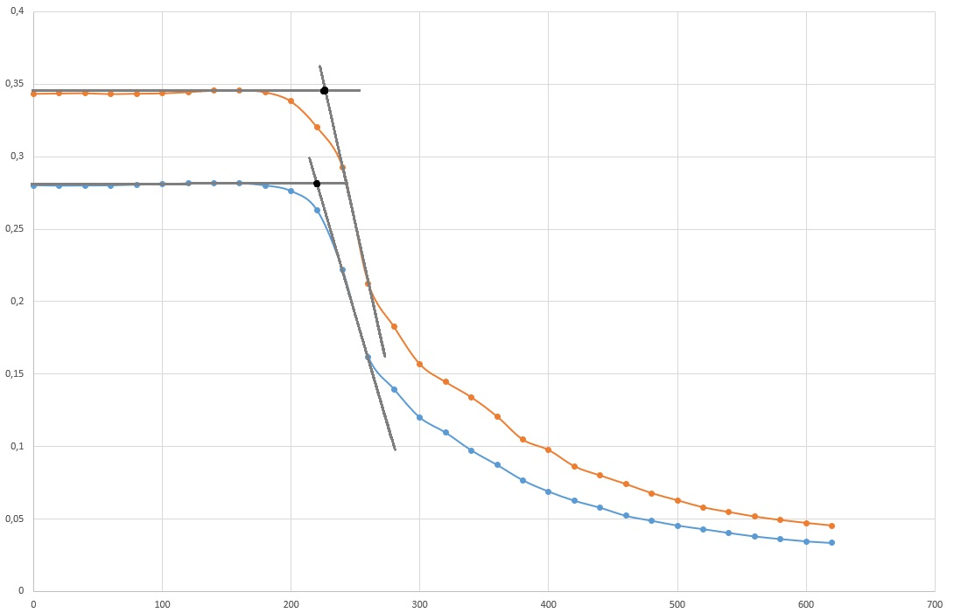

График 2. Критические точки значения тока в соленоиде.

График №3. Зависимость 𝐼𝑎/𝐼сол от 𝐼сол для каждого значения 𝑈.

Вычислили ,

По найденным значениям вычислили соответствующие значения :

где – магнитная постоянная, – число витков соленоида (1500), l – его длина (36 мм), 𝑑 – его диаметр (37 мм).

Расчетная формула для определения удельного заряда электрона принимает следующий вид:

По ней подсчитали e/m.

Таблица №2. Значения критической силы катодного тока и индукции магнитного поля в центре соленоида.

|  |  |  |  |
| --- | --- | --- | --- |
|  |  |  |  |
| 11 | 0,220433 | 0,008049 |  |
| 13 | 0,227141 | 0,008294 |  |

Погрешность удельного заряда электрона при многократных измерениях

По значениям критического поля нашли среднюю величину удельного заряда электрона и оценили ее погрешность: .

попадает в этот промежуток.

График №4. Зависимость

Нашли угловой коэффициент полученной прямой:

Истинное значение, для сравнения: .

Относительная погрешность:

6. Вывод

В ходе данной работы была изучена зависимость анодного тока вакуумного диода от величины тока в соленоиде при различных значениях анодного напряжения. Экспериментально определено значение коэффициента связи между током соленоида и магнитным полем внутри него.

Были построены графики зависимости анодного тока от тока соленоида при различных анодных напряжениях. Для каждого значения анодного напряжения были определены критические точки значения тока в соленоиде. По найденным значениям критического поля была вычислена величина удельного заряда электрона с учетом соответствующих формул и параметров соленоида. Сравнивая значения истинного удельного заряда электрона с экспериментальным, выяснили, что значение найдено с относительной погрешностью .